Муниципальное образование город-курорт Анапа
Муниципальное автономное общеобразовательное учреждение
средняя общеобразовательная школа № 15

Краевой конкурс образовательной программы
«Разговор о правильном питании»

Номинация: детские проекты
«Составляем кулинарную энциклопедию нашей страны»

Кубанское блюдо «ШТРУМБЫ»

Автор: Сотничук Данил Валентинович,
ученик 3 «Д» класса,
МАОУ СОШ № 15,
город-курорт Анапа,
ст. Гостагаевская, ул. Мира, 23,
тел. +7 (86133) 25224

Руководитель: Тарасова Ирина Михайловна,
учитель начальных классов,
МАОУ СОШ № 15,
город-курорт Анапа,
ст. Гостагаевская, ул. Мира, 23,
тел. +7 (86133) 25224

Анапа
2019
ПРИЛОЖЕНИЕ 1

ПАСПОРТ
ДЕТСКОГО ПРОЕКТА
краевого конкурса образовательной программы
«Разговор о правильном питании»

Название конкурсной работы | Кубанское блюдо «ШТРУМБЫ»
Номинация | Номинация детские проекты  «Составляем кулинарную энциклопедию нашей страны»
Возраст учащихся | 6-14 лет
Используемая часть программы | «Разговор о правильном питании», «Две недели в лагере здоровья»
Цель проекта | Создать страницу кулинарной энциклопедии нашей страны «Кубанское блюдо «Штрумбы»
Задачи проекта | - формирование у детей готовности соблюдать правила рационального питания, этикета;  - развитие представления о питании казаков как составной части культуры человека;  - пробуждение интереса к истории;  - развитие навыков и умений поиска, анализа и обобщения информации из различных источников;  - развитие эффективного взаимодействия между детьми и родителями в семьях участников программы;  - развитие творческих способностей детей;  - формирование навыка приготовления пищи.
Автор проекта | Сотничук Данил Валентинович,  ученик 3 «Д» класса, МАОУ СОШ № 15,  город-курорт Анапа, ст. Гостагаевская,  ул. Мира, 23, тел. +7 (86133) 25224,  e-mail: school15@anapa.kubannet.ru
Руководитель проекта | Тарасова Ирина Михайловна,  учитель начальных классов, МАОУ СОШ № 15,  город-курорт Анапа, ст. Гостагаевская,  ул. Мира, 23, раб. тел. +7 (86133) 25224,  мобильный тел.: 89884743031  e-mail: tar-ira@yandex.ru

ПРИЛОЖЕНИЕ 2

СОДЕРЖАНИЕ РАБОТЫ

№ п/п | Наименование
1. | Титульный лист
2. | Литературное описание региональных исторических  и культурных характеристик питания, рецепт приготовления кубанского блюда «Штрумбы»
3. | Приложение 1. Паспорт проекта
4. | Приложение 2. Содержание проекта
5. | Приложение 3. Список литературы
6. | Приложения (фото и рисунки)
7. | Сопроводительные документы
8. | CD – электронный вариант работы

ПРИЛОЖЕНИЕ 3

СПИСОК ЛИТЕРАТУРЫ:
- www.culture.ru\traditions\articles
- ru.wikipedia.org
- www.kuban.aif.ru\dosug\aficha\100004

Кубанское блюдо «ШТРУМБЫ»

к
убань – Краснодарский край.
Кубань – казачий край!
Край похожий на рай!

Земля, на которой мы живем, называется Кубанью. Славится она качественными продуктами питания. Кубанское молоко, колбасы, консервы спрашивают во многих городах нашей большой страны. Даже в других странах есть у нас свои покупатели. Многие продукты имеют знак «Качество Кубань», а это значит, что в их полезности можно не сомневаться!
Кубанская кухня богата разнообразными способами кулинарного приготовления овощей, фруктов и даже ягод: вареная тыква, жареные стебли молодого чеснока, фаршированные баклажаны, запеченные яблоки, соленые (моченые) арбузы и виноград...
Разнообразна кухня и супами. Особенно популярны борщи, рассольники с фасолью, летом – окрошки на кефире и квасе. На второе обычно готовят блюда из жареного, запеченного или тушеного мяса, домашней птицы.
Нельзя обойти молчанием такой важный продукт как сало – не путать с «интеллигентским» шпиком. Наше сало не имеет ничего общего с бледным кусочком жира, именуемым шпиком, не имеющим ярко выраженного вкуса и запаха. Хорошее сало, по кубанским меркам, должно быть розоватым, обязательно - с прослойкой мяса. И – ароматным. На сало в сажке (сарае) откармливается пара поросят. Если нет возможности держать живность, придирчивая хозяйка выбирает сало на рынке – свежее. Сама солит (или замачивает в соляном растворе), используя только ей известные и одобренные семейством приправы. Сало шпигуют чесноком, окуривают «для аромата» дымом вишневых веточек… Рецептов приготовления десятки.
На Кубани до сих пор много семей, в которых не принято подавать вторые блюда во время обеда. Это старая дедовская традиция. Стол накрывают по принципу: всего понемножку, все, что в огороде уродилось. Тарелка борща. Сметана. Шматок сала. Тут же яички от собственной несушки. Огурчики, помидорчики, чесночок, луковичка, редис… Едят вприкуску. Из-за стола встают – сытые. На Кубани говорят: «Глазамыб йил, та душа не приймае!» (Наелся до отвала).
Для приготовления закусок, вторых блюд, широко используются сыры, уже упоминавшиеся яйца, различные пряности.
Картошка – второй хлеб, а картошка молодая, сдобренная укропом и подсолнечным маслом – «на ура» проходит как самостоятельное блюдо.
Много и блюд из муки: пироги, лаваши, коврижки. Пампушки, вареники с сыром и картошкой. Летом вареники – со свежей вишней, смородиной, малиной – в начинку идут ягоды и фрукты с собственного садочка. Популярны и широко применяются грецкие орехи. На десерт идут различные фрукты и бахчевые: яблоки, груши, персики, виноград, арбуз, дыня. Но обычно понятие «десерт» у кубанца ассоциируется с пирожным, тортом или мороженым. Руку протяни и сорви ту же сливу или грушу – такой легкодоступный десерт особенного аппетита не будит. Вот отчего «десертные» продукты с веток и грядок на Кубани почти не едят сырыми, а чаще используют как сырье для изготовления вина, компотов, солений.
Казаки - это особое сословие, со своими нормами и правилами в жизни. В семье бал правят традиции домостроя. Родовые связи поддерживаются неукоснительно. Все праздники – календарные и внутриклановые, отмечаются «гуртом». За большим столом собираются сватья, братья, свекры, тещи, старики и молодежь.

Помимо вышеперечисленных блюд существует множество других. Мы решили приготовить не менее популярное кубанское угощение – «штрумбы». В простонародье их называют «ленивые пельмени». Они одновременно напоминают и галушки, и пельмени, и кавказское блюдо. Это происходит из-за того, что на Кубани замечательным образом переплелись традиции множества народов и государств, что, конечно же, не могло не создать своеобразную, оригинальную и одновременно такую знакомую кулинарную культуру.
Итак, для приготовления теста необходимы:

Пшеничная мука 2,5 стакана;
Теплая очищенная вода 130 мл;
Яйцо 1 шт;
Соль 2 щепотки.
Для приготовления начинки:
Фарш 500г;

Лук репчатый 2 шт;
Помидор 1 шт;
Соль 2 щепотки;
Молотый черный перец 1 щепотка;
Чеснок 3 зубчика;
Томатная паста 50г;
Кефир или сметана 70 мл.

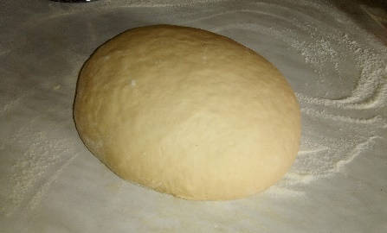
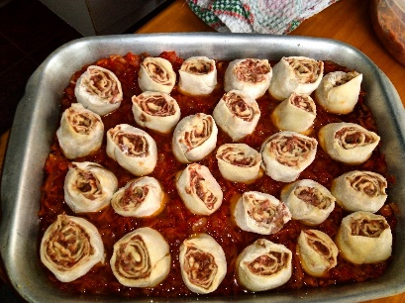
Из муки, воды, яйца и соли замешиваем крутое тесто. Накрываем его полотенцем, чтобы тесто не обветрилось. Согласно традициям, с любым тестом нужно работать с покрытой головой, не шуметь, ни в коем случае не ругаться, не браниться над ним, иначе оно соберет негатив, и такая пища не принесет пользы.
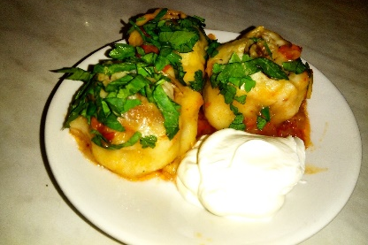
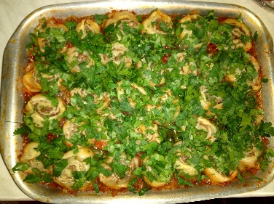
Мелко рубим одну луковицу и чеснок, соединяем с фаршем. Хорошо перемешиваем, добавляем соль, перец по вкусу. Тесто раскатываем в тонкий блин. Лучше всего придать этому блину форму прямоугольника. Распределяем фарш по всей площади теста. Аккуратно скручиваем тесто в колбаску и нарезаем ее на сегменты (штрумбы), которые должны быть толщиной 1-2 см.
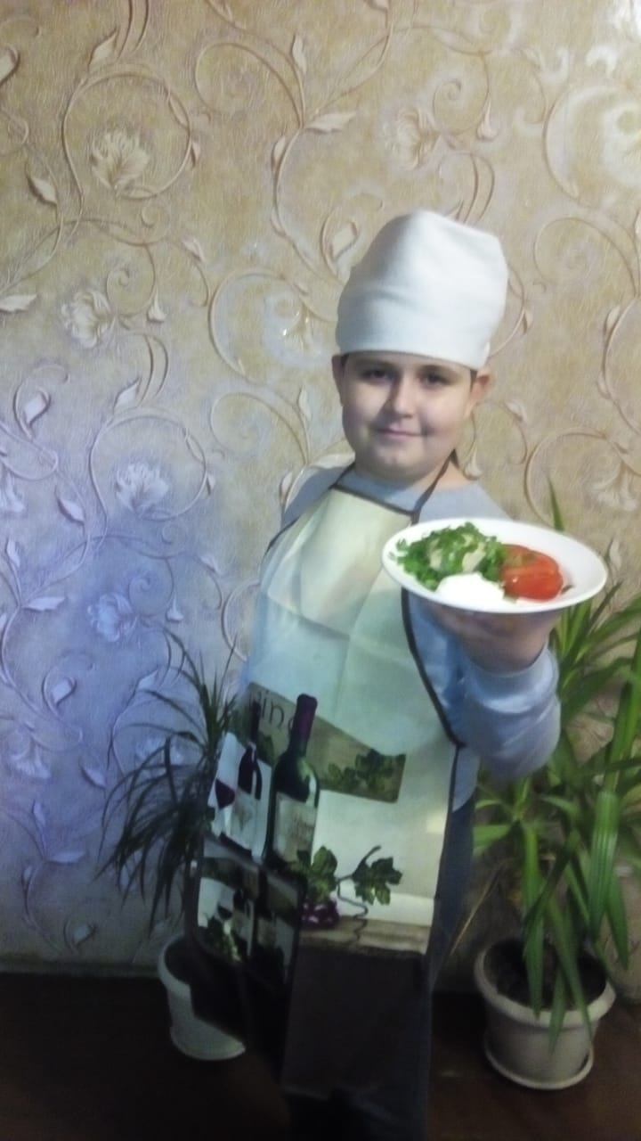
«Штрумбы» получаются очень вкусными, нежными и сочными. Их можно не только обжаривать, но и просто сварить в подсоленной воде, как обыкновенные пельмени. А вот с соусами можно поэкспериментировать.
В любом случае, все будут в восторге от такого блюда!

